- Sequence Diagram
Sequence Diagram pada sistem penjualan online meliputi: sequence diagram login,
pendaftaran pelanggan, pemesanan, pembayaran, mengelola data produk, mengelola pemesanan, mengelola pembayaran, dan mengelola laporan penjualan

- Sequence Diagram Login
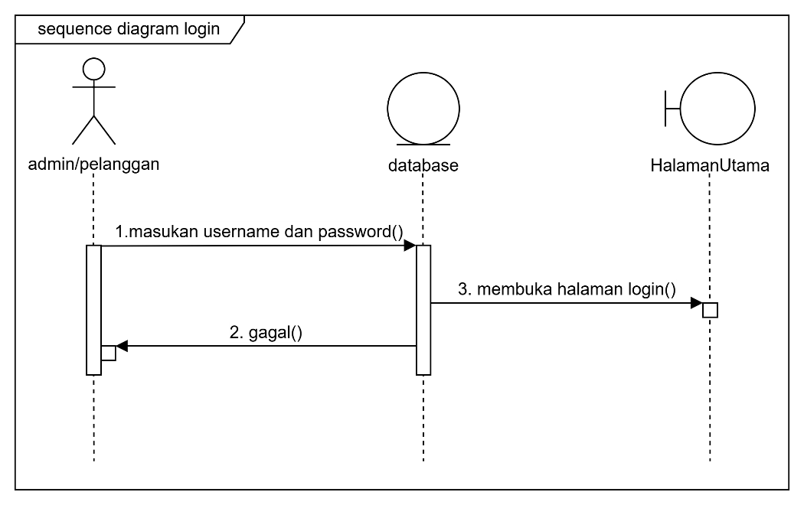

Pada Gambar diatas menjelaskan kegiatan Admin/pelanggan melakukan login pada halaman login dan kemudian mengisi form pada halaman login, jika username dan password benar maka admin/pelanggan akan langsung diarahkan ke halaman utama, jika username dan password salah maka akan menampilkan notifikasi login gagal dan mengisi ulang.

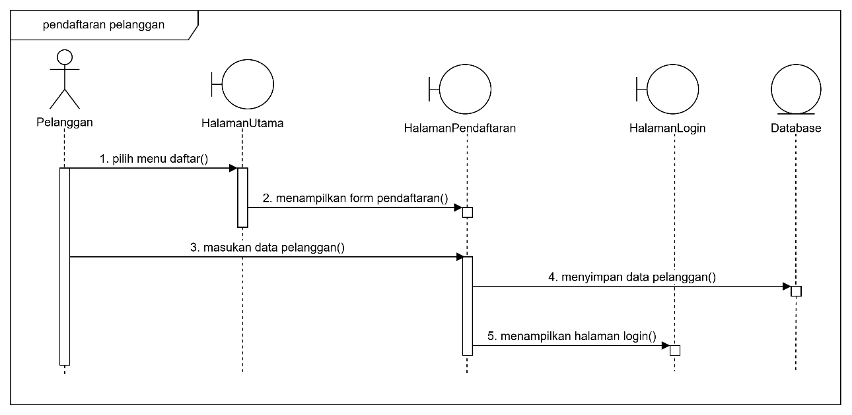
- Sequence Diagram Pendaftaran Pelanggan

Pada Gambar diatas menjelaskan kegiatan pelanggan yang diawali dari halaman utama kemudian pelanggan mengklik menu daftar dan sistem akan menampilkan form data pelanggan setelah itu pelanggan menginput data diri dan sistem selanjutnya memvalidasi pada database.

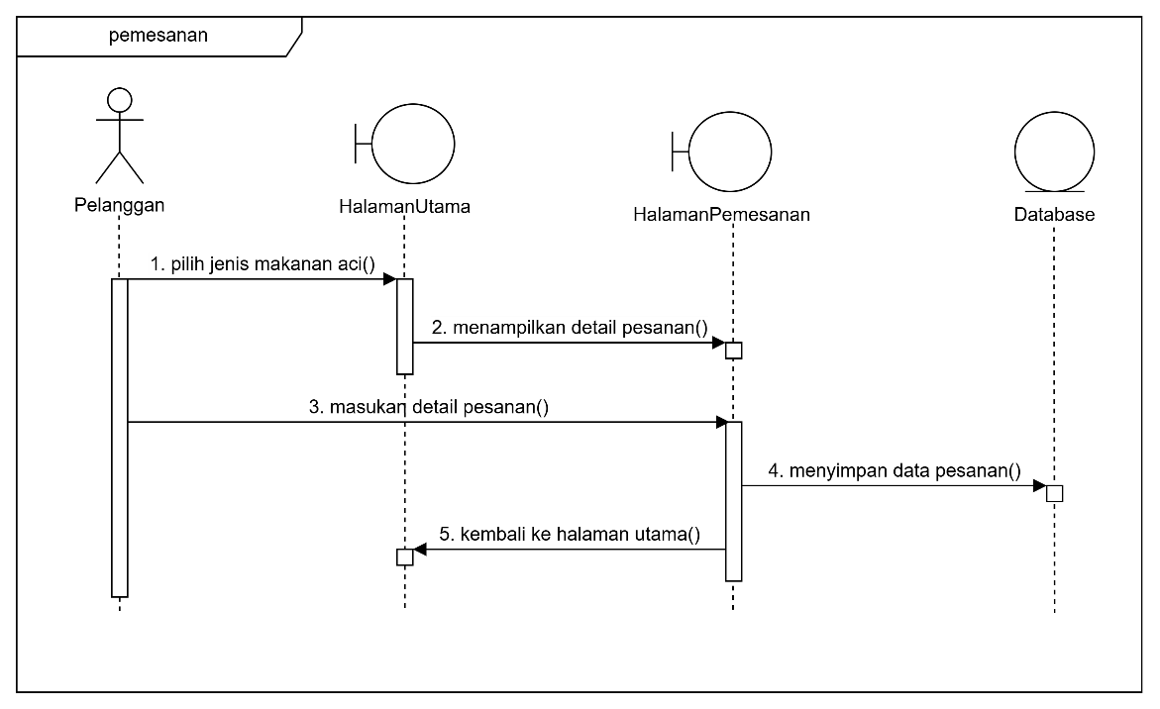
- Sequence Diagram Pemesanan

Pada Gambar diatas menjelaskan kegiatan pelanggan dalam melakukan pemesanan dimulai dari pelanggan memilih jenis produk aci, menginput varian dan jumlah pesanan, kemudian sistem memproses, lalu pelanggan menginput alamat pengiriman.

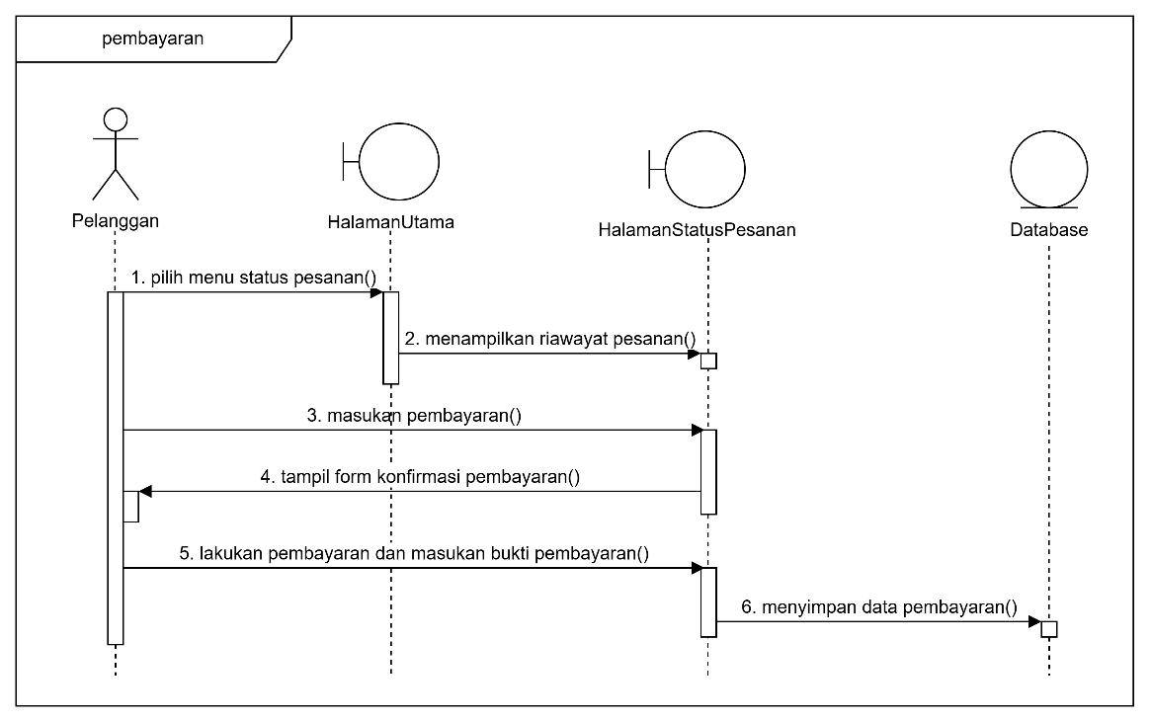
- Sequence Diagram Pembayaran

Pada Gambar diatas menjelaskan kegiatan pelanggan setelah melakukan pemesanan, setelah itu pelanggan konfirmasi pembayaran melalui menu riwayat pemesanan, jika sudah melakukan pembayaran kemudian pelanggan mengunggah bukti pembayaran.

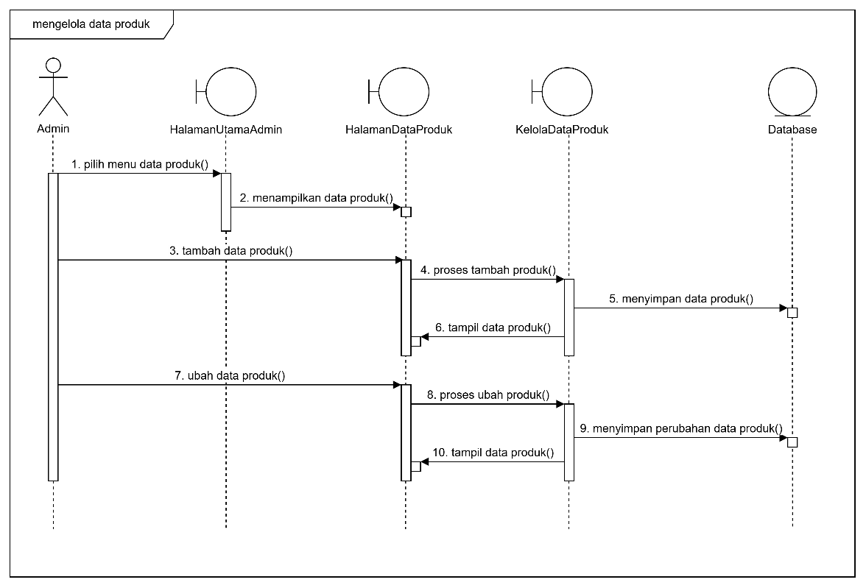
- Sequence Diagram Mengelola Data Produk
Pada Gambar diatas menjelaskan kegiatan admin dalam mengelola data produk melalui halaman utama admin dengan memilih menu data produk, disini admin bisa menambah, mengubah maupun menghapus produk.

- Sequence Diagram Mengelola Pemesanan
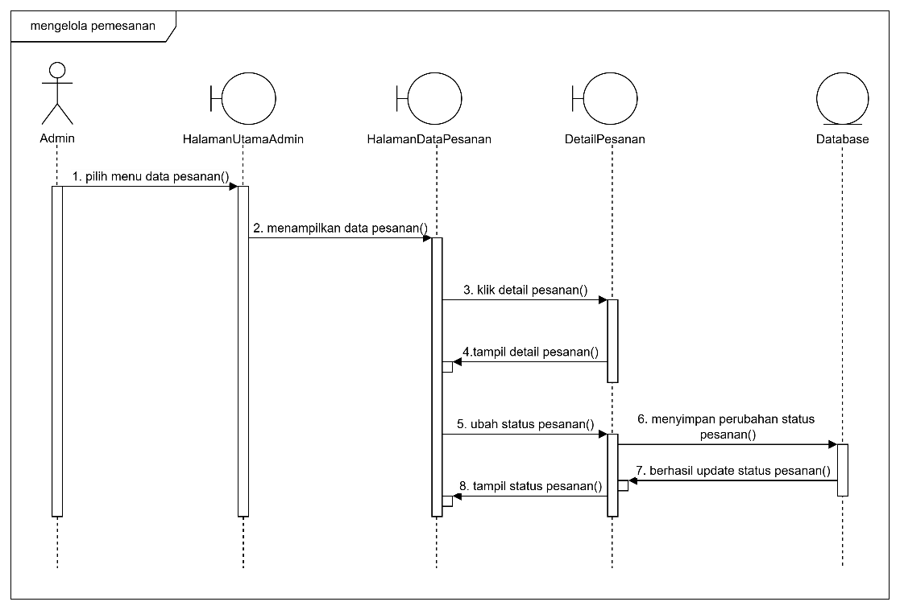

Pada Gambar diatas menjelaskan kegiatan admin dalam mengelola pemesanan dimulai dari halaman utama, admin dapat melihat detail pesanan pelanggan, melihat pembayaran pesanan pelanggan yang masuk, dan mengubah status pemesanan pelanggan.

- Sequence Diagram Mengelola Pembayaran
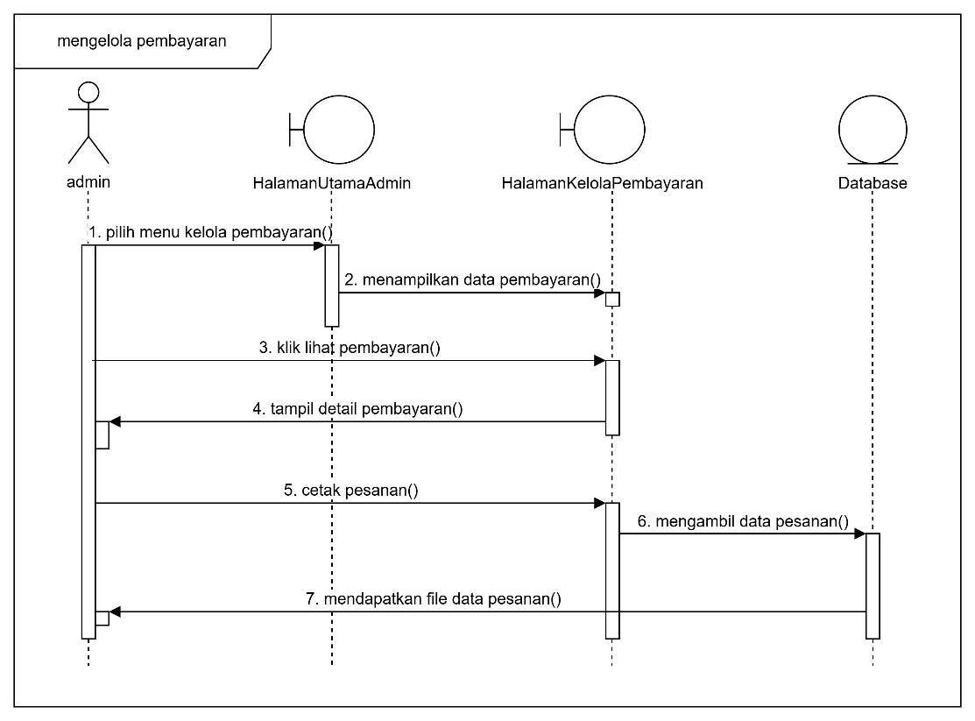

Pada Gambar diatas menjelaskan kegiatan admin dalam mengelola pembayaran pesanan pelanggan, melihat detail pembayaran pelanggan yang masuk serta dapat mencetak pesanan.

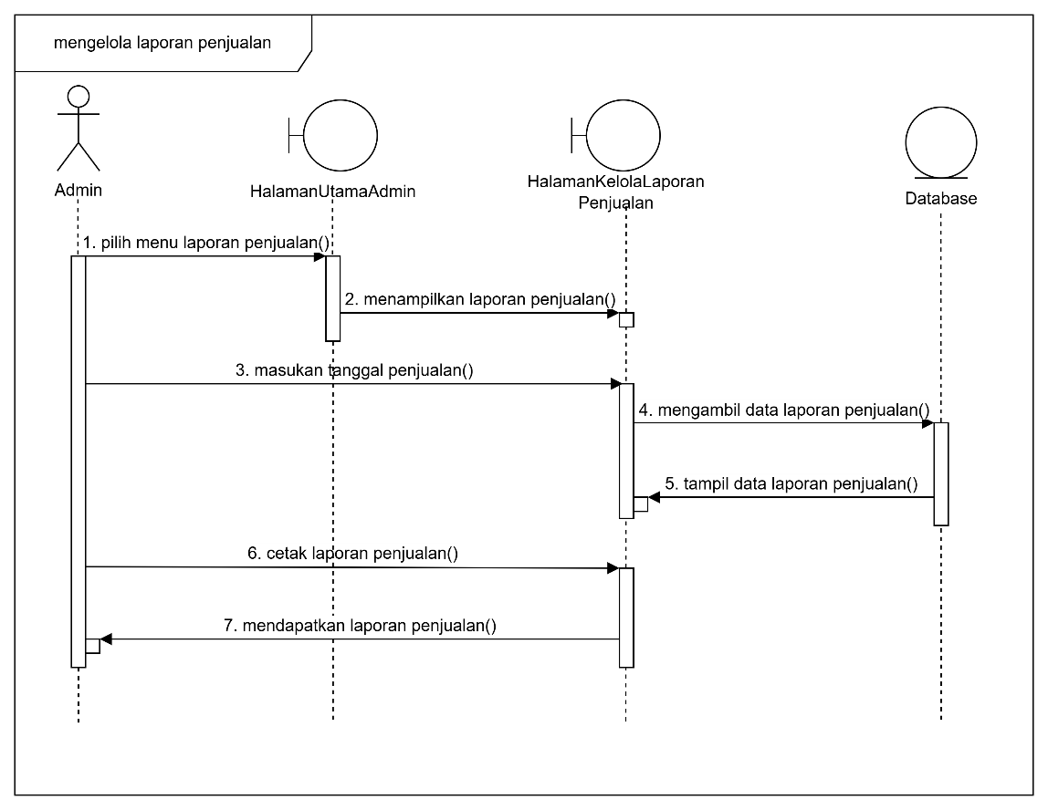
- Sequence Diagram Mengelola Laporan Penjualan
Pada Gambar diatas menjelaskan bahwa admin dapat melihat laporan penjualan yang masuk, kemudian admin dapat mencetak laporan penjualan tersebut.

